МУНИЦИПАЛЬНОЕ ОБЩЕОБРАЗОВАТЕЛЬНОЕ АВТОНОМНОЕ УЧРЕЖДЕНИЕ «ЮКТАЛИНСКАЯ СРЕДНЯЯ ОБЩЕОБРАЗОВАТЕЛЬНАЯ ШКОЛА»
Тындинского муниципального округа

Научно – практическая конференция.

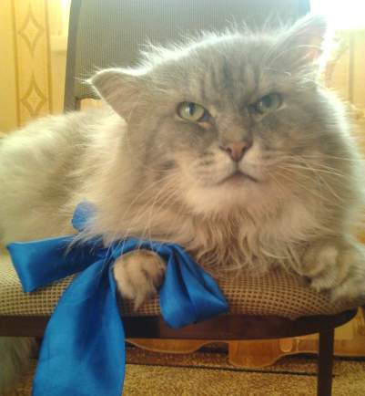
Научно-исследовательская работа по математике
«Моя кошка Сабина»
в диаграммах и цифрах

Выполнил: обучающийся 3 класса
Ступин Алексей Дмитриевич

Руководитель:
Зарубина Галина Федоровна,
учитель начальных классов

ЮКТАЛИ,2023г.

Содержание

 | Введение | стр.3
I. | Удивительный мир кошек | стр.4.
1.1. | Домашние питомцы в нашей жизни | стр.4.
1.2. | Кошки | стр.4.
II. | Практическая часть | стр.6.
2.1. | Что такое скорость и как ее измерить | стр.6.
2.2. | Сколько ест кот и сколько это стоит? | стр.7.
2.3. | Сколько воды выпивает кот | стр.8.
2.4. | Возраст кота и возраст человека | стр.10.
2.5. | Различные прыжки | стр.10.
 | Заключение | стр.12.
 | Приложение | стр.13.

Введение

Предмет математики столь серьезен,

что не следует упускать ни одной

возможности сделать его более

занимательным.
Б. Паскаль

У меня дома живет кошка Сабина. Я люблю рисовать ее красками и карандашами, люблю фотографировать и делать компьютерные мультики, где герой – моя любимая кошка Сабина. Я увлекаюсь не только кошками, мне нравится изучать разные компьютерные программы. Я научился вычислять значения выражений и строить диаграммы и графики в программе Excel. Оказалось, что на компьютере можно обрабатывать различную числовую информацию и представлять ее в виде рисунков – диаграмм и графиков.
Цель моей работы – создать математический портрет домашней питомицы - кошки.
Для выполнения этой цели я ставил перед собой следующие
задачи:
- Продолжить изучение электронных таблиц Excel,
- Узнать, что такое скорость и научиться вычислять скорость,
- Узнать, с какой скоростью кот передвигается по квартире,
- Узнать, сколько корма съедает за год и сколько это стоит,
- Узнать, сколько в среднем в сутки воды выпивает кот,
- Научиться использовать диаграммы в презентациях Power Point.
Смыслом данного исследования является подтверждение следующей гипотезы: "Если мы попытаемся описать домашнюю питомицу с помощью математического языка, то получим новые знания и умения в области математики, информатики и окружающего мира.
Предмет исследования: кошка Сабина
Объектом исследования является: процесс изучения и описание кошки математическим языком.
Методы исследования:
- отбор и классификация материала, его изучение, анализ литературы по теме исследования.
- беседы с учителями и библиотекарем школы;
- поисковый метод;
- сравнительный анализ;
- наблюдение.
Сроки исследования: 1 месяц.

I. Удивительный мир кошек
1.1. Домашние питомцы в нашей жизни

Какое место занимают домашние любимцы в нашей жизни? Если задуматься, то подчас огромное. Большинство любителей животных знают, что появление в доме котенка или щенка полностью меняет привычный уклад жизни хозяев, а заботы о здоровье, дрессировке и воспитании питомца формируют условия, в которых он становится полноправным членом семьи..
И получается, что несмотря на трудности и дефицит времени, многие из нас не представляют своей жизни без домашних животных. В этом нет ничего удивительного, ведь давно известно, что домашние животные являются лучшим лекарством от скуки и депрессий. Кроме того, появление питомца в доме — это хороший повод начать вести активный образ жизни, избавиться от эмоциональных и физических проблем, приобрести бодрость духа и выносливость. Одним словом, домашние любимцы запросто могут изменить нашу жизнь!
Задумайтесь о том, что воспитывая домашнего питомца, мы, прежде всего, воспитываем себя. Мы приобретаем особый опыт, который помогает нам стать мудрее, заботливее, внимательнее и терпимее.

1.2. Кошки
Кошки в современном мире – одни из самых любимых или даже обожаемых домашних животных. Они пришли к жилищу человека ещё 6 тысяч лет назад. Относительное одомашнивание кошек произошло в древнем Египте около 4 тыс. лет где кошки подчас обожествлялись. Человек привлек внимание кошки с тех пор, как занялся земледелием. Дело в том, что наполненные зерном амбары неизменно притягивали к себе мышиные стаи, а мыши - пища кошек.
Однако не сразу кошки и люди стали жить в согласии. В древности человек охотился на них, чтобы добыть себе мясо на пропитание и шкурки для одежды. Только когда люди заметили, как ловко кошки расправляются с вредными грызунами, они по достоинству оценили это чудесное животное. И человек начал приручать кошку, взяв ее в свое жилище. Так постепенно из дикого зверя кошка превратилась в милое домашнее животное. Это произошло примерно 5000 лет назад, намного позднее, чем были приручены овцы, коровы и собаки.
У кошек существуют три группы крови, обозначаемые как А, Б и АБ. Самым распространенным является тип А, который имеют все кошки восточного происхождения: сиамские, бирманские и др. и ещё многие породы: русские голубые, норвежские лесные, шотландские вислоухие, сфинксы, почти все персидские, сомали и другие. Остальные кошки имеют группу Б, а группа АБ является очень редкой.
Здоровая кошка имеет температуру тела в пределах от 38 до 39°С, у котят немного выше. Пульс в норме от 110 до 140 ударов в минуту. А вот в еде кошки – настоящие гурманы. Они предпочитают слегка подогретую пищу, температура которой примерно равняется температуре их тела. Слишком большая разница температур может даже испортить кошке аппетит. Это связано с тем, что кошки в природе охотятся на теплокровных животных, вот инстинкты и дают о себе знать.
За тысячи лет кошки особенно пристрастились к поеданию мышей, понятия кошка и мышка стали неразделимы. Для хорошего роста и отличного качества кошачьей шерсти необходима сера и серосодержащие кислоты (цистин, цистеин и метионин). В мышиной шкурке серы предостаточно, вот кошки и поедают мышей прямо с шерсткой.

II. Практическая часть

2.1.Что такое скорость и как ее измерить
Скорость – это расстояние, пройденное за единицу времени. Обычно расстояние обозначают буквой s, время – t, а скорость – v, то формула для вычисления скорости будет такой: v = s : t. Если расстояние было дано в метрах, а время в секундах, то скорость будет измеряться в м/с, если расстояние было дано в километрах, а время в часах, то скорость будет измеряться в км/ч.
Для того чтобы измерить скорость движения, необходимо знать расстояние и время движения.
Я решил найти скорость, с которой кошка передвигается по квартире. Для этого я измерил расстояние, которое проходила кошка, и с помощью секундомера засекал время движения. Для нахождения средней скорости я нашел общее расстояние, пройденное кошкой, и разделил на общее время, которое двигалась кошка. Результаты записывал в таблицы. Вычисления я выполнял в электронных таблицах.
Средняя скорость кота при ходьбе [Приложение 1. рис.1].
Расстояние (м) | Время | Скорость м/с
10 | З мин 30 сек | 0,047
10 | 3 мин | 0,055
10 | 2 мин 40сек | 0,063
10 | 2 мин 20сек | 0,071
10 | 2 мин | 0,083
10 | 1 мин 50 сек | 0,09
10 | 1 мин 30 сек | 0,1
10 | 1 мин | 0,16
10 | 50 сек | 0,2
10 | 40 сек | 0,25
средняя скорость |  | 0,1 (10 см в секунду)
Средняя скорость, с которой кошка бегает за «фантиком» [Приложение 1. рис.2].
Расстояние (м) | Время | Скорость м/с
10 | 1 мин 50 сек | 0,09
10 | 1 мин 40 сек | 0,1
10 | 1 мин 30 сек | 0,1
10 | 1 мин 20 сек | 0,125
10 | 1 мин 10 сек | 0,142
10 | 1 мин | 0,16
10 | 50 сек | 0,2
10 | 40 сек | 0,25
10 | 30 сек | 0,33
10 | 20 сек | 0,5
средняя скорость |  | 0,2 (20 см в секунду)
Средняя скорость, с которой кошка бежит по команде «Сабина, кушать!» [Приложение 1. рис.3].
Расстояние (м) | время | скорость м/с
5 | 12 сек | 0,41
5 | 11 сек | 0,45
5 | 10 сек | 0,5
5 | 9 сек | 0,55
5 | 8 сек | 0,62
5 | 7 сек | 0,71
5 | 6 сек | 0,83
5 | 5 сек | 1
5 | 4 сек | 1,25
5 | 3 сек | 1,6
средняя скорость |  | 0,79

2.2. Сколько ест кошка и сколько это стоит?
Для того чтобы правильно кормить кошку, необходимо знать ее массу. Мы регулярно взвешиваем кошку. В электронных таблицах я построил график, на котором показано, как изменялась масса кошки в течение месяца.

По таблице нормы расхода корма можно определить, сколько корма в день необходимо кошке. Умножая на количество дней в месяце, получим, сколько корма в месяц съела кошка. Я рассчитал, сколько корма съедала наша кошка. Зная, сколько стоит один пакет корма можно рассчитать, сколько денег было затрачено на корм коту.
400 гр. : 7дней=57 гр. в день [Приложение 1. рис.4].

Изменение массы кота |  | количество съеденного за месяц корма, кг | Кроличество корма в день | Стоимость  корма
1 неделя | 19.750 | 1 пачка (400 гр) | 57гр | 40 руб
2 неделя | 19.800 | 1 пачка (400 гр) | 57гр | 43 руб
3 неделя | 19.900 | 1 пачка (400 гр) | 57гр | 45 руб
4 неделя | 20 | 1 пачка (400 гр) | 57гр | 48 руб
всего | 20 кг | 4 пачки | 57 гр | 176 руб.
С помощью круговой диаграммы можно увидеть, что на корм коту в январе ушло 176 руб., что составляет 0,83% от семейного бюджета.
Рисунок 1. Расход на корм от семейного бюджета

2.3.Сколько воды выпивает кошка
Узнаем, сколько воды выпивает кошка за сутки. Ещё узнаем, как влияет температура воздуха на количество выпитой воды.
Что бы измерить, сколько воды выпила кошка, нам потребуется мензурка, и 2 одинаковых банки. Почему же 2 банки? А потому что вода испаряется. Из банки №1 кот пьет, и вода испаряется, а из банки №2 вода только испаряется. С помощью мензурки узнаём количество воды, налитое в каждую банку. Через 12 часов, измерив, остаток воды в каждой банке, узнаем, сколько воды испарилось из банки №2 (А) и сколько воды «исчезло» из банки №1 (В). Вычислив разность В-А, узнаем, сколько воды выпито за 12 часов. Измерения я проводил в 10 часов утра и в 10 часов вечера. Результаты записывал в таблицу. Кроме того, чтобы выяснить зависимость количества выпитой воды от температуры воздуха, я измерял температуру воздуха в квартире и результаты так же заносил в таблицу.
Чтобы узнать, сколько в среднем воды выпила кошка нужно сложить воду, которую выпила она, и разделить на количество дней, которое проводился эксперимент. [Приложение 1. рис.5].

По итогам эксперимента я построил графики.

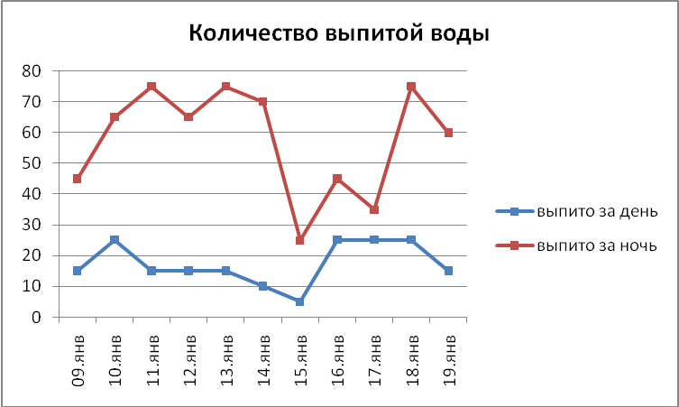

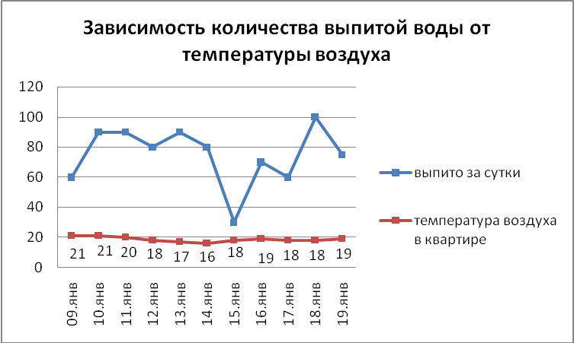

По графикам видно, что днем кошка пьет меньше, чем ночью, это подтверждает, тот факт, что кошки и коты - ночные животные. Кроме того, я заметил, что температура воздуха в квартире мало влияет на количество воды, выпиваемой кошкой.
В среднем, за день кошка выпивает 19 г. воды, за ночь – 63 г., а за сутки – 82,5 г.

2.4. Возраст кошки и возраст человека
В энциклопедии «Аванта+» я нашел таблицу соотношения возраста кошки и человека. [Приложение 2.]
Согласно этой таблице моей семилетней кошке сейчас 47 «человеческих» лет. На столбчатой диаграмме, построенной в Excel, соотношение возраста кошки и человека выглядит так:
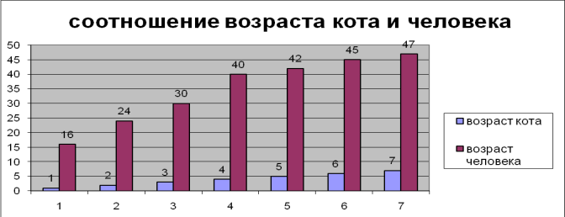

2.5. Различные прыжки

Для более полного математического портрета своей кошки я измерил высоту предметов, на которые моя кошка может запрыгнуть. Результаты записал в таблицу.
На табурет | 40 см
На подоконник | 1 м
На стол | 60 см
К маме на руки | 40 см
На стиральную машину | 80 см
Я замерял длину прыжка кошки.
Для этого я поставил 2 табурета, на один положила корм, на другой поставил кошку. Сабина прыгала за кормом с одного табурета на другой, а я увеличивал расстояние между табуретами. Самое большое расстояние, на которое прыгнула кошка - 100 см или 1 м. Потом она стала прыгать с табурета на пол и переходить на другой табурет по полу. [Приложение 1. рис.6].

Заключение
В своей работе я рассказал о своей кошке языком математики. Я рассчитал количество корма, которое съедает кошка, затраты на ее содержание. Экспериментальным путём я узнал, сколько воды, в среднем за сутки, выпивает кошка, и выяснил, что ночью она пьёт больше, чем днём. Рассчитал скорость движения кошки, а так же высоту и дальность ее прыжка. Все вычисления я выполнил в электронных таблицах Excel. Результаты вычислений и измерений я представил в виде таблиц, графиков и диаграмм.
Для более интересного представления информации результаты исследования я оформил в виде презентации, в которую так же поместил свои рисунки, выполненные или обработанные на компьютере.
Результатами своего исследования я поделился с одноклассниками на уроке математики .
Моя работа может быть продолжена. Я продолжаю наблюдение за своей кошкой, и, думаю, что в будущем у меня получится создать более полный математический портрет моей Сабины, используя другие, пока еще не знакомые мне возможности Excel.
В работе рассматриваются эксперименты и вычисления по многим вопросам математики 3 класса: цена и стоимость, средняя величина, скорость движения. В процессе экспериментов вырабатывалось умение пользоваться такими измерительными приборами как рулетка, секундомер, мензурка.
Поскольку тема исследования была для меня интересна , работа шла без особых трудностей. Единственная сложность, с которой столкнулся – кошка Сабина не всегда была готова к экспериментам.

Список используемой литература
- Энциклопедия для детей. Том 23. Домашние питомцы. М. «Аванта+», 2005г.
Дорофеев Г.В.,Миракова Т.Н.,Бука Т.Б. и др. Математика. Учебник для 4 класса. Ч.2. М.Просвещение, 2022.
- MS Office ХР. Русская версия. Шаг за шагом. Практическое пособие. М. ЭКОМ, 2018г..

Приложение 1.

рис.1.  Средняя скорость кота при ходьбе  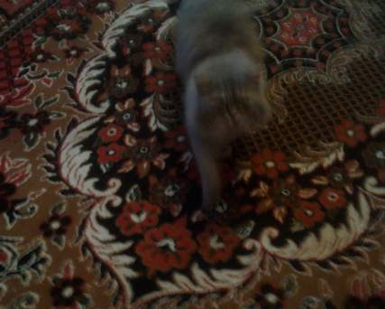 | рис.2. Средняя скорость, с которой  кот бегает за «фантиком»  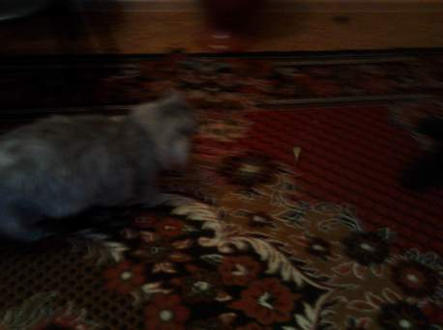
рис.3. Средняя скорость, с которой кот бежит по команде «Барсик, кушать!»  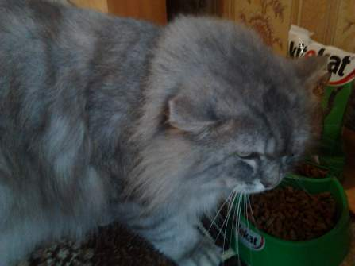 | рис.4. Сколько ест кот и сколько это стоит  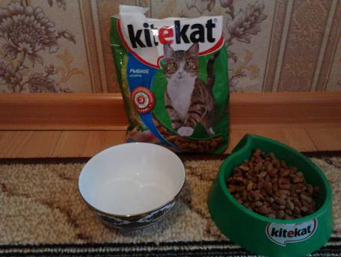
Рис.5. Сколько воды выпивает кот (днем)  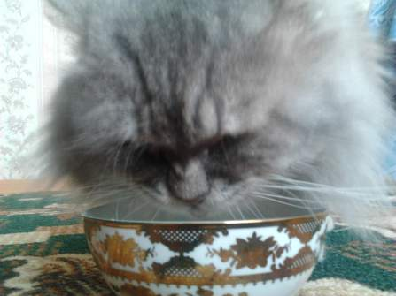 | Рис.5. Сколько воды выпивает кот (ночью)  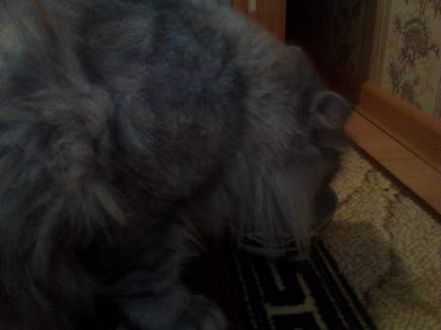

рис.6. Различные прыжки кота
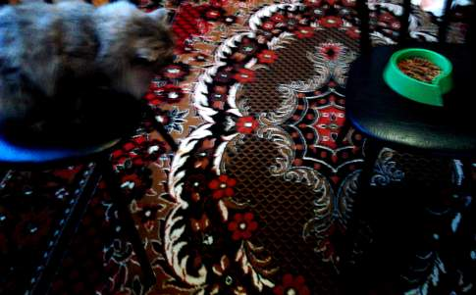 | 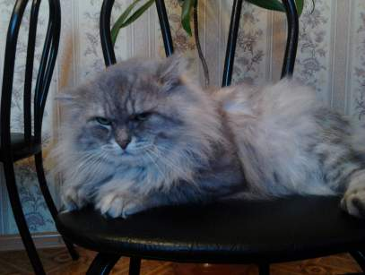
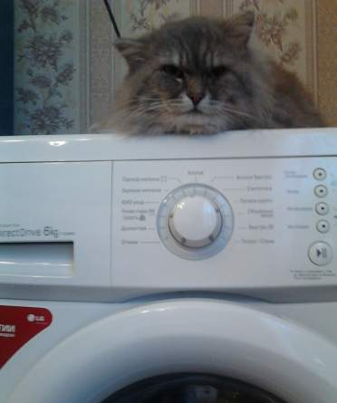 | 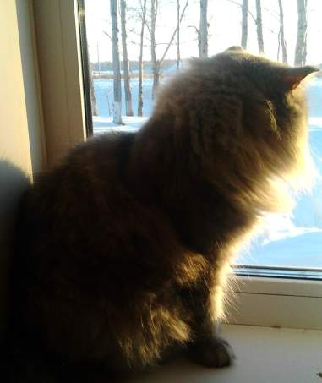
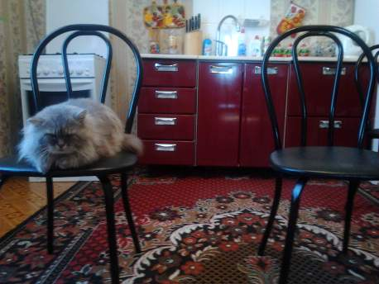 | 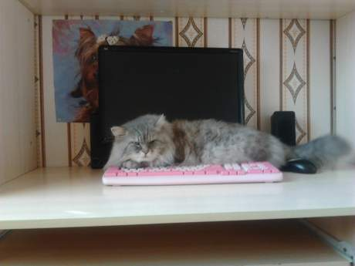

Приложение 2.
Таблица1. Соотношения возраста кошки и человека

Возраст кошки | Возраст человека
1 | 16
2 | 24
3 | 30
4 | 40
5 | 42
6 | 45
7 | 47
8 | 50
9 | 53
10 | 60
11 | 63
12 | 67
13 | 70
14 | 75
15 | 80
16 | 82
17 | 85
18 | 87
19 | 90
20 | 100

